Отчёт по лабораторной работе №5

Простейший вариант

Борунов Семён Сергеевич

Содержание

# 1 Цель работы

Освоение сборки программ, написанных на NASM.

# 2 Выполнение лабораторной работы

Откроем нужную папку, создадим файл и откроем его в gedit (рис. 1)

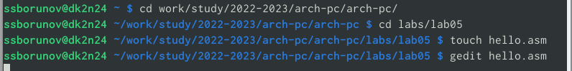

Рис. 1: создание файла

Запишем код на языке NASM в файл с помощью gedit (рис. 2)

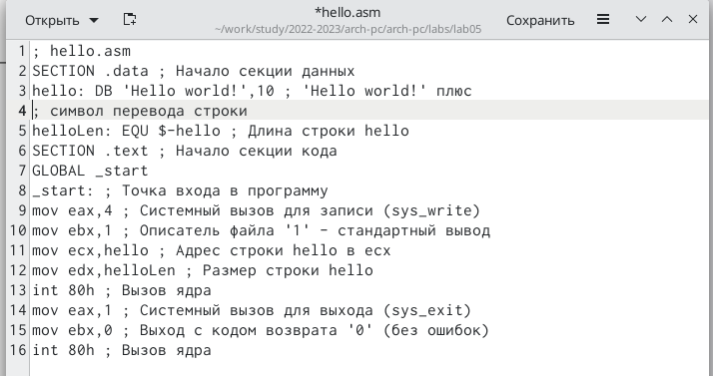

Рис. 2: написание кода

Протранслируем файл hello.asm и получим объектный файл hello.o (рис. 3)

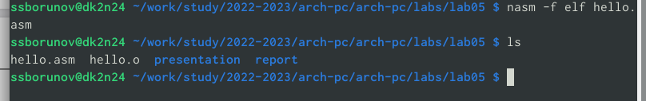

Рис. 3: трансляция

Далее мы получаем объектный файл obj.o (он будет в формате elf) и файл листинга list.lst. Затем скомпилируем наш исполняемый файл hello (рис. 4)

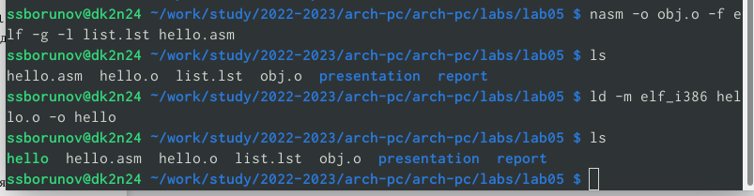

Рис. 4: создание исполняемого файла

Тут мы создаем исполняемый файл main из объектного файла obj.o. Делать этот файл будет то же, что и файл hello.(рис. 5)

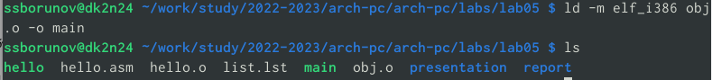

Рис. 5: создание другого исполняемого файла

Запустим файл hello (рис. 6)

Рис. 6: запуск исполняемого файла

Рис. 6: запуск исполняемого файла

#Задания для самостоятельной работы

Скопируем файл hello.asm как lab05.asm и откроем его через gedit. (рис. 7)

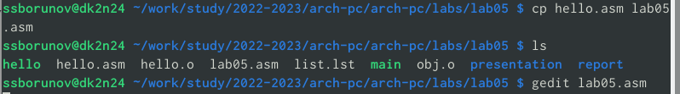

Рис. 7: cоздание lab05.asm

Отредактируем файл. (рис. 8)

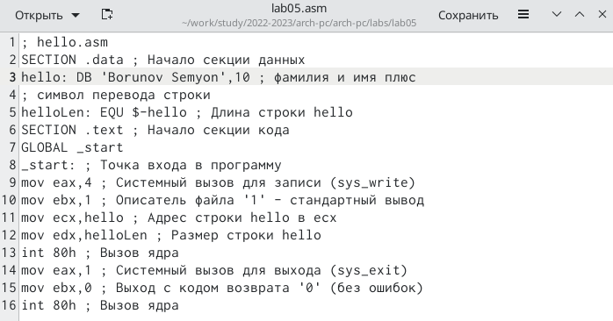

Рис. 8: редактирование файла

Далее создадим объектный файл с именем obj_lab.o в формате elf и листинг list_lab.lst. Затем скомпилируем obj_lab.o под именем lab05 и запустим. В выводе именно то, чтомы хотели. (рис. 9)

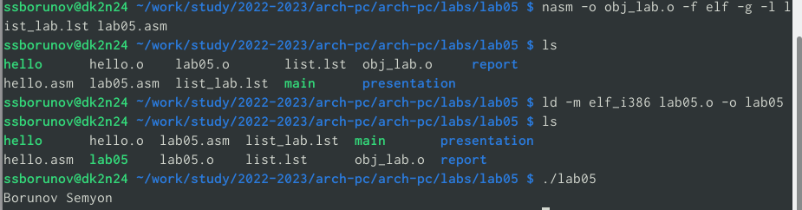

Рис. 9: cоздание объетного файла, компиляция и проверка работы

# 3 Выводы

Были получены навыки по сборке кода, напсаннаго с помощью NASM, в исполняющий файл.